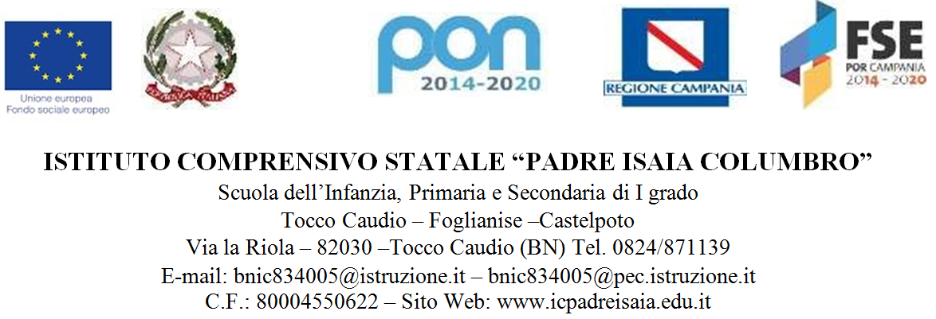
Allegato 3
CONSENSO EMAIL E WHATSAPP

OGGETTO: CONSENSO ALL'INVIO DI EMAIL e MESSAGGISTICA ISTANTANEA WHATSAPP
D. LGS. N° 196/2003, MODIFICATO ED INTEGRATO DAL D.LGS. N° 101/2018, E REGOLAMENTO UE N° 679/2016

Il/La sottoscritto/a __________________________________ nato/a a ____________________________________ il ____________ , residente in ____________________________________, domiciliato/a in ____________________________________ , in qualità di genitore dell’alunna/o………………………………….., sotto la sua personale responsabilità ed a piena conoscenza della responsabilità penale prevista per le dichiarazioni false dall'art.76 del D.P.R. 445/2000, e ss.mm.ii., e dalle disposizioni del Codice Penale e dalle leggi speciali in materia
DICHIARA
di esprimere il consenso al trattamento dei suoi dati, di seguito indicati, per uso solo ed esclusivo inerente comunicazioni relative all'attività scolastica, via email e/o whatsapp
email: ____________________________________
numero cellulare: ____________________________________
Il/La sottoscritto/a può revocare il proprio consenso in qualsiasi momento; la revoca del consenso non pregiudica la liceità del trattamento basata sul consenso prima della revoca.
Dichiara altresì di aver preso visione dell'informativa in calce alla presente allegata.
Luogo e data ____________________________________

IN FEDE
INFORMATIVA EMAIL/WHATSAPP

Ai sensi ai sensi del D. Lgs. n° 196/2003, modificato ed integrato dal D.Lgs. n° 101/2018, e del Regolamento UE n° 679/2016, recante disposizioni a tutela delle persone e di altri soggetti rispetto al trattamento dei dati personali, desideriamo informarLa che i dati personali da Lei forniti saranno oggetto di trattamento nel rispetto della normativa sopra richiamata e degli obblighi di riservatezza cui è tenuto l’istituto Comprensivo Statale “Padre Isaia Columbro”
TITOLARE DEL TRATTAMENTO
Il Titolare del trattamento è l’istituto Comprensivo Statale “Padre Isaia Columbro”, con sede legale in Via la Riola – 82030 –Tocco Caudio (BN), Tel. 0824 871139 email: bnic834005@istruzione.it , PEC: bnic834005@pec.istruzione.it nella persona del suo legale rappresentante (DS) dott. Angelo Melillo

RESPONSABILE DELLA PROTEZIONE DEI DATI (DPO)
Il responsabile della protezione dei dati è l’ing. Raffaele Esposito i cui contatti sono: Tel.: 347 2535135 - email: rafesposito@gmail.com, PEC: raffaele.esposito@ingpec.eu.

FINALITÀ DEL TRATTAMENTO
Si precisa che il trattamento è strettamente legato alle seguenti finalità: Gestione degli aspetti inerenti comunicazioni attività scolastiche.
La base giuridica del trattamento è: consenso dell'interessato

CATEGORIE DI DESTINATARI DEI DATI PERSONALI
I destinatari dei dati oggetto del trattamento sono: nessuno

MODALITÀ DI TRATTAMENTO E CONSERVAZIONE
Le modalità di trattamento sono: utilizzo di servizi ICT.
I suoi dati saranno conservati dalla scuola per il corrente anno scolastico o sino a revoca del consenso.

DIRITTI DELL'INTERESSATO
In ogni momento, Lei potrà esercitare, ai sensi del D. Lgs. n° 196/2003, modificato ed integrato dal D.Lgs. n° 101/2018, e del Regolamento UE n° 679/2016, il diritto di:
- chiedere la conferma dell'esistenza o meno di propri dati personali;
- ottenere le indicazioni circa le finalità del trattamento, le categorie dei dati personali, i destinatari o le categorie di destinatari a cui i dati personali sono stati o saranno comunicati e, quando possibile, il periodo di conservazione;
- ottenere la rettifica e la cancellazione dei dati;
- ottenere la limitazione del trattamento;
- ottenere la portabilità dei dati, ossia riceverli da un titolare del trattamento, in un formato strutturato. di uso comune e leggibile da dispositivo automatico, e trasmetterli ad un altro titolare del trattamento senza impedimenti;
- opporsi al trattamento in qualsiasi momento
- opporsi ad un processo decisionale automatizzato relativo alle persone fisiche, compresa la profilazione.
- chiedere al titolare del trattamento l'accesso ai dati personali e la rettifica o la cancellazione degli stessi o la limitazione del trattamento che lo riguardano o di opporsi al loro trattamento, oltre al diritto alla portabilità dei dati;
- revocare il consenso in qualsiasi momento senza pregiudicare la liceità del trattamento basata sul consenso prestato prima della revoca;
- proporre reclamo a un'autorità di controllo.

AMBITO DI COMUNICAZIONE E DIFFUSIONE
Informiamo, inoltre che i dati raccolti non saranno mai diffusi e non saranno oggetto di comunicazione senza Suo esplicito consenso.
TRASFERIMENTO DEI DATI PERSONALI
I suoi dati non saranno trasferiti né in Stati membri dell'Unione Europea né in Paesi terzi non appartenenti all'Unione Europea.
ESISTENZA DI UN PROCESSO DECISIONALE AUTOMATIZZATO, COMPRESA LA PROFILAZIONE
Il Titolare del Trattamento non adotta alcun processo decisionale automatizzato ivi compresa la profilazione.

